MOTORYAT TEKNELERINE PERVANE HESAPLAMA FORMU

Göndereceğiniz Fax Numaraları  Çemberci Denizcilik –Tuzla/İstanbul | (0216) 446 58 53 (0212) 242 01 51

Teknenin İsmi

Teknenin Yapım Malzemesi

Tekne Sahibinin İsmi

Tekne Sahibinin Açık Adresi

Tekne Sahibinin Telefon Numaraları

Hesap Formu Sıra Numarası
Form Gönderiliş Tarihi | 30.07.2026 | 30.07.2026

TEKNEYLE İLGİLİ BİLGİLER
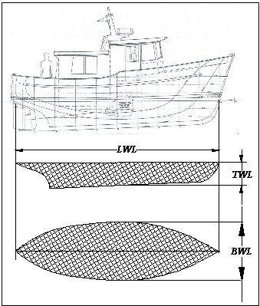  Ölçülendirme vertikal ve horizontal iz düşümler sayesinde bulunur.  Deplasman tahmini yada hesaplanmış olabilir.  Eğer teknenin Cb (Blok) Katsayısı biliniyorsa hesaplamada kolaylık sağlar.Tekne trimli imal edilmisse  yada Stabilite bozukluğundan dolayı safra konulduysa belirtmekte yarar vardır.  Motorun yeni yada yeniden toplanmış olduğunu belirtiniz. | LOA =  Teknenin Tam Boyu  (Gövde uzantıları dahil edilmeyecek) |  | Metre
 | LWL = Teknenin Su Hattı Boyu (Baş ve Kıç Bodoslama uzantıları dahil edilmeyecek)
BWL =
Teknenin Su hattı Eni(Karnın en geniş yeri)
BPX =
Teknenin Çene Eni
(eğer Çeneli Motoryat ise)
TWL =
Teknenin Su Hattı boyu ortasındaki Draftı(omurga ve Şaplama kalınlığı dahil edilmeyecek)
 | DEPLASMAN =  (Çizilen Su hattında yada flotodaki tahmini ağırlığı) |  |  | TON

TEKNENIN TAHMİNİ HIZI |  | Knot
Teknenin Kıç tarafındaki Omurga Kalınlığı |  | Cm

MOTORLA İLGİLİ DETAYLAR

Teknedeki Motor Sayısı =
Motorun Markası =

Motorun Modeli =
Motorun Beygir Gücü = |  | HP
Motorun Devir Sayısı = |  | RPM

ŞANZIMANLA İLGİLİ DETAYLAR
Şanzımanın Markası =
Şanzımanın Redüksiyon Oranı = |  | : 1

TEKNE ÜZERİNDEKİ PERVANEYLE İLGİLİ DETAYLAR
 | Pervanenin Kuturu = |  |  |  | Inç  Cm
 | Pervanenin Hatvesi = |  |  |  | Inç  cm
 | Pervanenin Kanat Sayısı =
 | Pervanenin Kanat Genişliği = |  |  |  | CM
 | Pervaneyle elde edinilen Hız = |  |  |  | Knots
 | Pervane ile Motorun yaptığı Devir = |  |  |  | Rpm
 | Pervane göbeği ile deniz yüzeyi arasındaki mesafe = |  |  |  | CM
 | Pervanenin Dönüş Yönü  (Tekne arkasından Baş tarafa Bakıldığında)  LH (SOL) …………………. RH (SAĞ) | 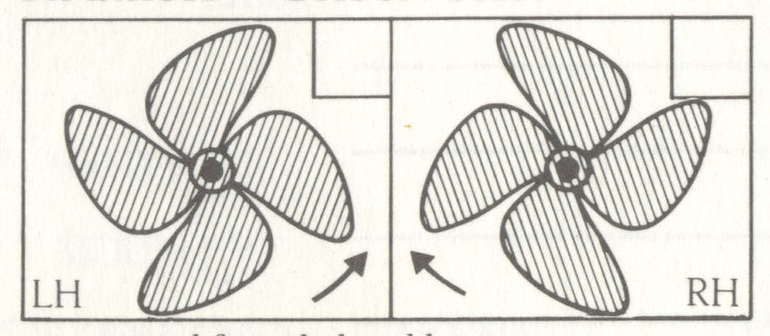
 | Pervanenin Boşluk Ölçüleri  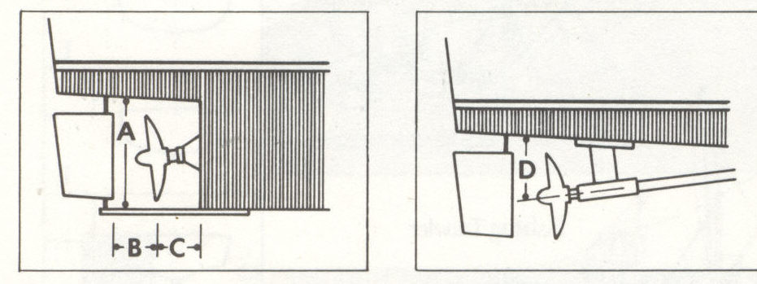 | A (Pervane Yuvası Çapı) |  |  | CM
 |  | B (Pervane Ucu ila Dümen Pabucu arası Mesafesi) |  |  | CM
 |  | C (Pervane Ucu ila Asoz Arası Mesafesi) |  |  | CM
 |  | D (Pervane Göbeği ila Tekne arasındaki Mesafe) |  |  | CM

TAHMİNİ ŞAFTIN BOYU = |  | CM

Şaftın Kama ve Konik Ölçüleri  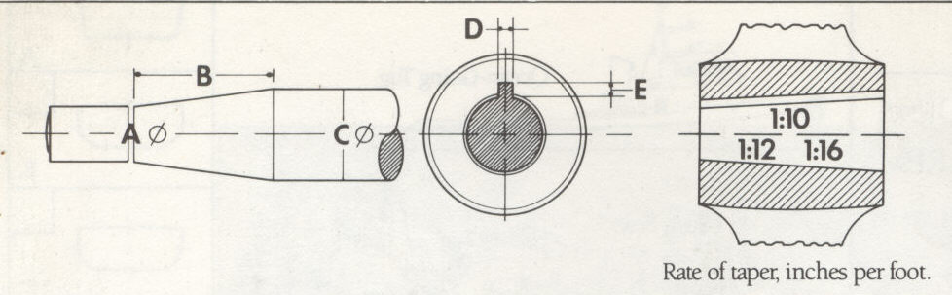 | A (Somun Ucu Çapı) |  | MM
 | B (Konik Mesafesi) |  | MM
 | C (Şaft Çapı) |  | MM
 | D (Kama Eni) |  | MM
 | E(Kama Derinliği) |  | MM

